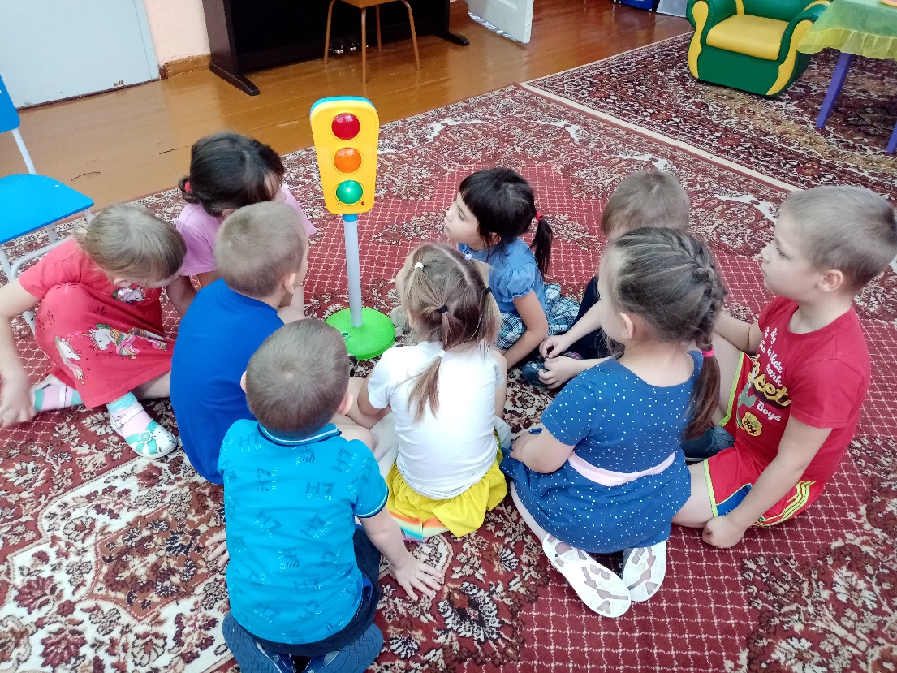
«НАШ ДРУГ СВЕТОФОР расскажет правила»

НОД «Специальный транспорт»

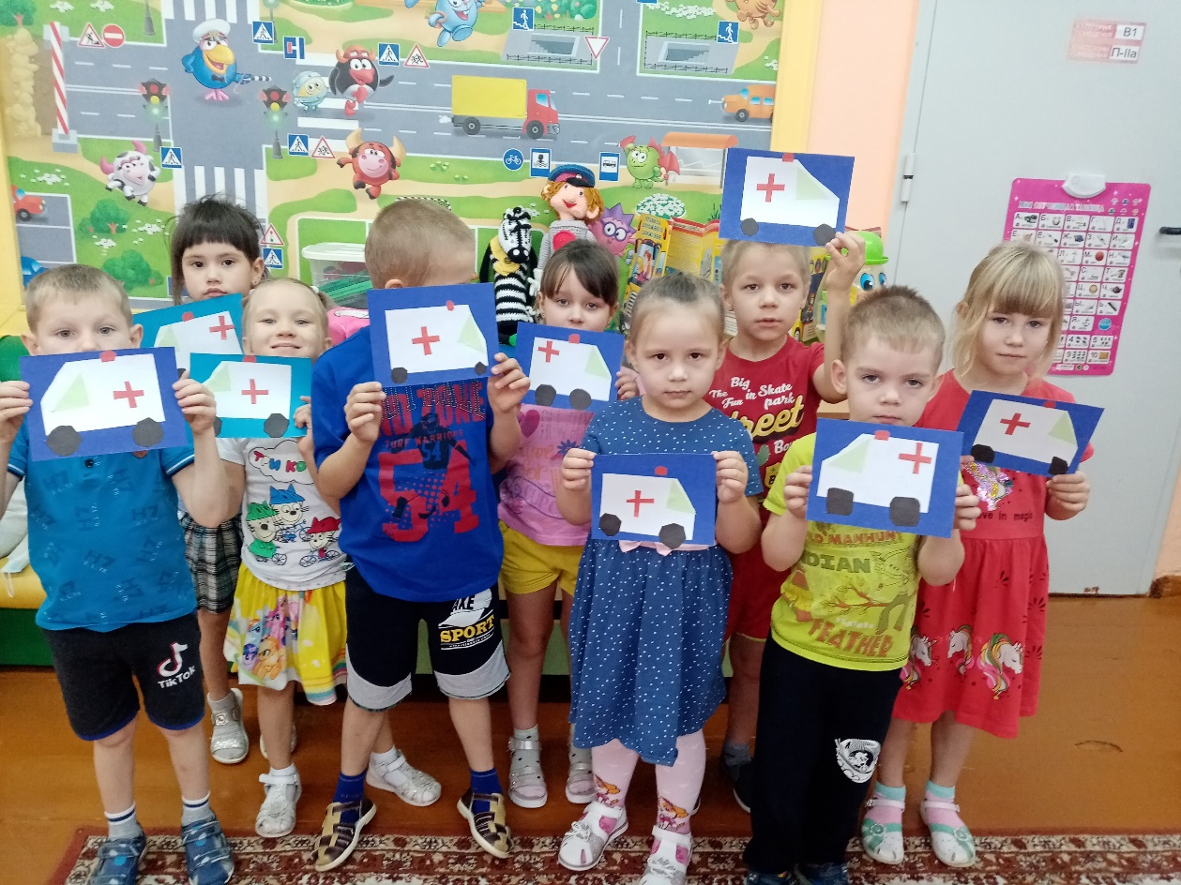

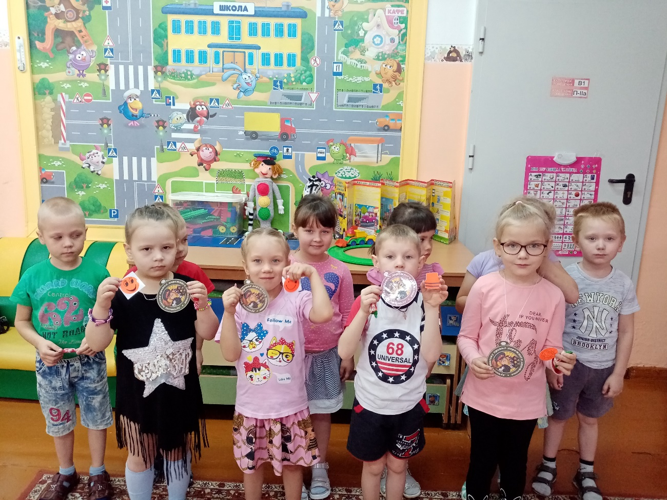
Победители игровой викторины «Я – пешеход, я – пассажир»
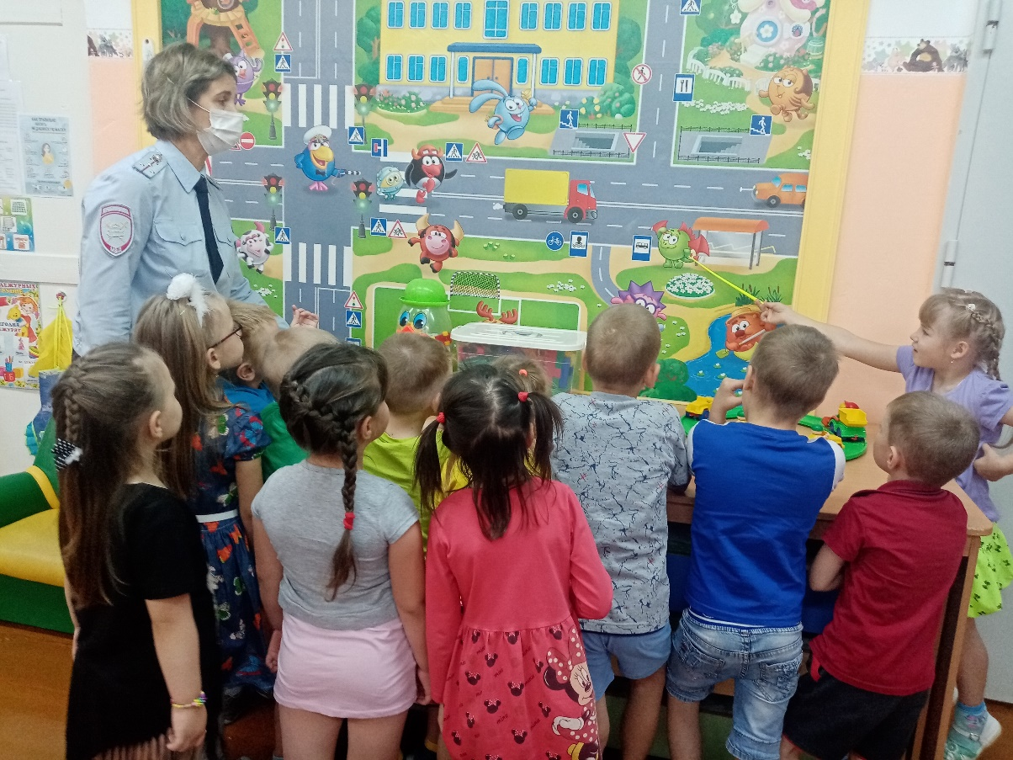
Практическое мероприятие с участием инспектора ГИБДД Шараповой С.В.
